1. На самим обалама река забрањено је градити куће.
тачно нетачно
2. Загађивањем се повећава количина кисеоника у води.
тачно нетачно
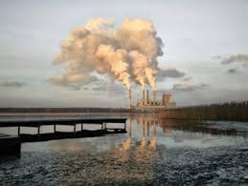
3. Загађивање воде изазива угинуће живог света у њој.
тачно нетачно
4. Која од понуђених мера представља меру заштите воде од загађења?
Коришћење пестицида и ђубрива у пољопривреди
Постављање филтера на место где се излива отпадна вода.
Смештање депоније ближе водотоку. Пити воду с чесме и бунара
5. За време поплаве треба:
сакрити се у подрум пити воду са чесме или бунара развијати свест о заштити воде
поставити џакове са песком дуж речних обала
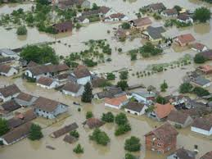
6. Главни загађивач воде јесу отпадне комуналне и индустријске воде.
нетачно тачно
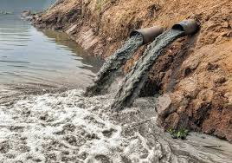
7. Загађена вода може се користити за пиће и рекреацију.
нетачно тачно
8. На ком континенту је највећи проблем несташица воде за пиће.
Африка Аустралија Јужна Америка Азија

9. Праћење водостаја омогућава благовремено предвиђање поплава.
тачно нетачно
10. С повећањем стандарда живота потрошња воде расте.
тачно нетачно
11. Подземне воде су најчистије јер се природно пречишћавају.
тачно нетачно
12. Шта је десалинизација?
Хемијско пречишћавање морске воде Бујичне поплаве
Да подземне воде нису изложене загађењу
Поступак добијања воде за пиће из морске воде.
13. Крчењем шума смањује се опасност од поплава.
нетачно тачно
14. Шта су бујичне поплаве?
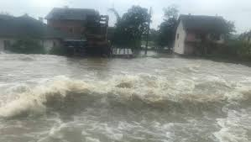
Поплаве на брдско-планинским водотоцима
Поплаве настале услед вулканске ерупције
Поплаве настале услед уништавања шумског покривача
Поплаве настале услед изливања нафте
15. Поплаве најчешће настају услед:
угинуће живог света
великих количина падавина у кратком периоду
коришћења пестицида
наводњавања пољопривредних површина
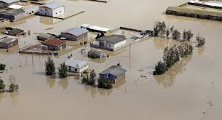
16. Подземне воде нису изложене загађивању.
нетачно тачно

